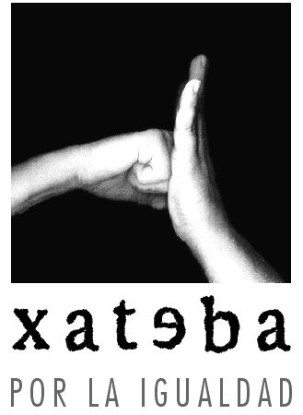
Per la igualtat
I contra la
violència de gènere

CONTINUEM AMB LA CAMPANYA CONTRA LA LLEI DE REFORMA DE L’AVORTAMENT
“REGISTREM EL NOSTRE COS”

Seguint la campanya que Xateba va iniciar contra la llei de Reforma de l’avortament, us convidem a participar a l’acte de “Registrem el nostre cos”.
Aquesta llei suposa “cosificar” el cos de les dones perquè no té en compte les nostres necessitats, desitjos, esperances... És per això que, seguint el seu paradigma de divisió cos-ànima, nosaltres anem a registrar el nostre cos com a fet simbòlic per a fer inviolable l’ espai més sagrat de la persona, el nostre cos.
Dia: 27 de febrer
Hora: 17.30h
Lloc: C/ La Reina, 69

XERRADA-COL.LOQUI: “ELS REPTES DE FUTUR PER UNA XÀTIVA IGUALITÀRIA
Xateba està organitzant, dintre dels actes per a la commemoració del 8 de març, una taula rodona amb el tema: "Els reptes de futur per una Xàtiva més igualitària".
Hi passarem un audiovisual "Las constituyentes", per situar a les primeres dones polítiques al Parlament espanyol. A partir d'aquest documental voldrien centrar-nos en la descripció i crítica actual, als àmbits on les dones encara no estem en igualtat de condicions. Aquesta reflexió, si bé es farà a nivell general, ens interessaria que aprofundírem en les reptes que les dones de Xàtiva encara tenim plantejats.
Tenim especial interès que la composició de la taula estiga formada per les dones polítiques que formen part dels diferents partits que estan en l'actualitat a l'Ajuntament de Xàtiva.
Dia: dissabte, 1 de març
Hora: 19h
Lloc: Casa de la Cultura de Xàtiva.

RECORREGUT PER “LA XÀTIVA DE LES DONES”
XATEBA-AMES DE CASA TYRIUS

Desenvolupament i contingut de la ruta:

Basant-nos en el llibre d’ Isaïes Blesa "Història de les dones a Xàtiva. Una breu aproximació ", hem traçat un recorregut històric i cultural per importants llocs i monuments emblemàtics de Xàtiva, relacionats amb dones de la ciutat que a través dels temps i des de diferents àmbits i classes socials van contribuir a canviar el paper de la mateixes dins de la societat.
La ruta pretén d'una forma amena i il · lustrativa compaginar el coneixement de la ciutat amb la visualització d'aquestes dones que van ser capaços de reivindicar el seu lloc en èpoques en què la vida laboral i social estava pràcticament reservada als homes.
LA RUTA ESTÀ A CÀRREC D’ANA HERNÁNDEZ.

Dia: diumenge 9 de març
Hora: 11h
Lloc d’eixida: C.C. LA FERROVIÀRIA

ENCONTRE DONES ESCRIPTORES DE XÀTIVA
Dia: divendres 21 de març
Hora: 20h
Lloc d’eixida: llibreria La Costera

